|  |  |  |  |
| --- | --- | --- | --- |
|  | Nations Unies | ECE/TRANS/WP.29/2021/97 | |
| _unlogo | **Conseil économique et social** | | Distr. générale  2 septembre 2021  Français  Original : anglais |

**Commission économique pour l’Europe**

Comité des transports intérieurs

**Forum mondial de l’harmonisation des Règlements   
concernant les véhicules**

**185e session**

Genève, 23-25 novembre 2021

Point 4.7.1 de l’ordre du jour provisoire

**Accord de 1958 :  
Examen de projets d’amendements à des Règlements   
existants, soumis par le GRSG**

Proposition de série 04 d’amendements au Règlement ONU no 67 (Véhicules alimentés au GPL)

Communication du Groupe de travail des dispositions générales   
de sécurité[[1]](#footnote-2)\*

Le texte ci-après, adopté par le Groupe de travail des dispositions générales de sécurité à sa cent vingt et unième session, tenue en avril 2021 (ECE/TRANS/WP.29/GRSG/100, par. 66), est fondé sur le document ECE/TRANS/WP.29/GRSG/2021/8. Il est soumis au Forum mondial de l’harmonisation des Règlements concernant les véhicules (WP.29) et au Comité d’administration de l’Accord de 1958 (AC.1) pour examen à leurs sessions de novembre 2021.

*Paragraphe 5.2*, lire :

« 5.2 Un numéro d’homologation est attribué à chaque type d’équipement homologué, conformément à l’annexe 4 de l’Accord (E/ECE/TRANS/505/Rev.3) ».

*Paragraphe 16.2*, lire :

« 16.2Un numéro d’homologation est attribué à chaque type de véhicule homologué, conformément à l’annexe 4 de l’Accord (E/ECE/TRANS/505/Rev.3). ».

*Paragraphes 17.1.8 à 17.1.8.2*, lire :

« 17.1.8 Signalisation des véhicules fonctionnant au GPL

17.1.8.1 Les véhicules des catégories M2/N2 et M3/N3 doivent porter des étiquettes conformes aux prescriptions de l’annexe 17 du présent Règlement.

17.1.8.2 Ces étiquettes doivent être placées à l’avant du véhicule, ainsi que sur les côtés gauche et droit de celui-ci ; les étiquettes placées sur les côtés devraient l’être à proximité d’une porte avant, s’il y en a une. En l’absence de porte avant, l’étiquette doit être placée sur le premier tiers de la longueur du véhicule. En outre, pour les véhicules des catégories M2 et M3, une étiquette doit être apposée à l’arrière du véhicule. ».

*Ajouter les nouveaux paragraphes 22.19 à 22.23*, libellés comme suit :

« 22.19 À compter de la date officielle d’entrée en vigueur de la série 04 d’amendements, aucune Partie contractante appliquant le présent Règlement ne pourra refuser d’accorder ou d’accepter une homologation de type en vertu dudit Règlement tel que modifié par ladite série.

22.20 À compter du 1er septembre 2023, les Parties contractantes appliquant le présent Règlement ne seront plus tenues d’accepter les homologations de type établies conformément aux précédentes séries d’amendements, délivrées pour la première fois après le 1er septembre 2023.

22.21 Jusqu’au 1er septembre 2025, les Parties contractantes appliquant le présent Règlement seront tenues d’accepter les homologations de type établies conformément aux précédentes séries d’amendements, délivrées pour la première fois avant le 1er septembre 2023.

22.22 À compter du 1er septembre 2025, les Parties contractantes appliquant le présent Règlement ne seront plus tenues d’accepter les homologations de type délivrées au titre des précédentes séries d’amendements audit Règlement.

22.23 Nonobstant les dispositions du paragraphe 22.22 ci-dessus, les Parties contractantes appliquant le présent Règlement continueront de reconnaître les homologations de type délivrées au titre des précédentes séries d’amendements audit Règlement pour les véhicules, les systèmes pour véhicules ou les éléments du véhicule non concernés par les modifications apportées par la série 04 d’amendements. ».

*Annexe 17*, lire :

« Annexe 17

Prescriptions relatives aux marques GPL pour les véhicules des catégories M2/N2 et M3/N3

(Par. 17.1.8 du présent Règlement)

*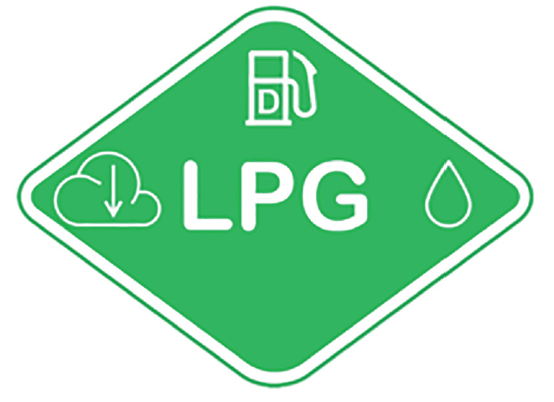*

L’étiquette doit résister aux intempéries.

La zone centrale indique la source d’énergie première.

La zone supérieure indique la source d’énergie secondaire.

La zone de gauche indique le comportement du gaz en raison de sa densité.

La zone de droite indique l’état d’agrégation du carburant gazeux présent dans le réservoir.

Le schéma et les symboles doivent être conformes à la norme ISO 17840-4:2018.

Les couleurs et les dimensions de l’étiquette doivent être conformes aux prescriptions suivantes :

Couleurs :

Fond : vert, code RVB 0, 176, 80

Bordure : blanc réfléchissant

Lettres et symboles : blanc réfléchissant

Dimensions :

Largeur de l’étiquette : ≥110 mm

Hauteur de l’étiquette : ≥80 mm.».

1. \* Conformément au programme de travail du Comité des transports intérieurs pour 2021 tel qu’il figure dans le projet de budget-programme pour 2021 (A/75/6 (Sect. 20), par. 20.51), le Forum mondial a pour mission d’élaborer, d’harmoniser et de mettre à jour les Règlements ONU en vue d’améliorer les caractéristiques fonctionnelles des véhicules. Le présent document est soumis en vertu de ce mandat. [↑](#footnote-ref-2)